Universidad Tecnológica de Panamá

Fundamentos de Electrónica

Laboratorio

Grupo A

Catherine Mc Kinnon (3-744-468); Javier Rangel (20-70-4313);

Arturo Sifontes (20-70-4090); Fernando Guiraud (8-945-692);

Diana Mendez (1-747-1916)

***TEMA: EL DIODO ZENER Y LA FUENTE DC***

INTRODUCCIÓN:

Durante este laboratorio tendremos la oportunidad de analizar el diodo Zener, su comportamiento, su curva característica y su comportamiento general. Esto lo lograremos mediante dos circuitos, gráficas y diferentes preguntas que nos ayudaran a comprender más la aplicación teórica en este diodo.

*Introducción teórica*: Conocemos como diodo Zener al tipo de diodos que trabajan en la zona de ruptura. Estos se utilizan para casos en los que se necesitan un voltaje constante en la región de ruptura. Por este motivo los fabricantes intentan optimizar el diodo para que la curva característica sea lo más verticales posible en la región de ruptura. [1]

Materiales:

* 4 diodos 1N4004
* 2 resistencias (100Ω y 1kΩ de ½ W)
* Transformador 120/24 con center tap (12/12/24) con conexión a enchufe
* Fuente DC
* Multímetro
* Miliamperímetro Simpson
* Capacitor
* 1 Resistencia
* Diodo Zener 1N4742

Parte 1: Curva característica del Diodo

Nuestro primer paso fue armar el circuito mostrado mediante la plataforma Multisim.

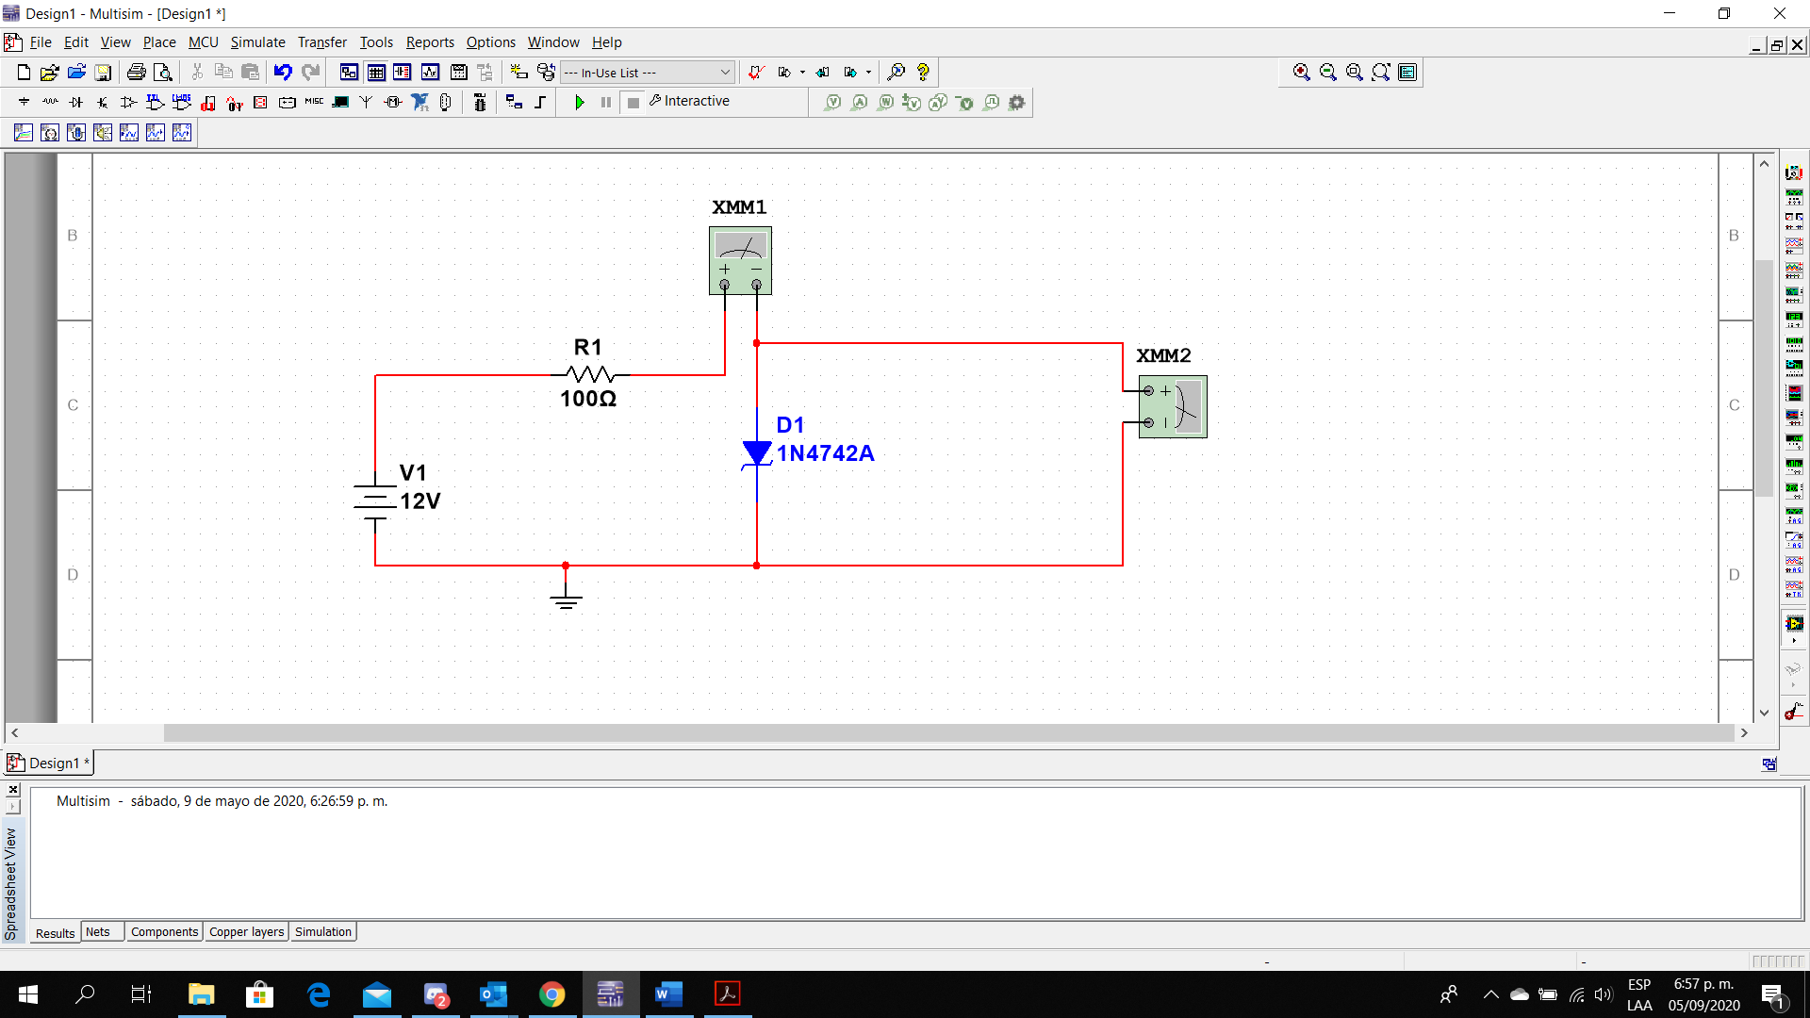

Tabla 1:

|  |  |  |  |  |  |
| --- | --- | --- | --- | --- | --- |
| Vf (V) | Vd (V) | id (mA) | Vf (V) | Vd (V) | id (mA) |
| -20 V | -9.982V | -79.639 mA | 7V | 0.60V | 63.982 mA |
| -15V | -12.011V | -29.893 mA | 12V | 0,62V | 113.833mA |
| -10V | -10 V | -9.948x10-6 mA | 24 V | 0,64V | 233.645mA |
| -5V | -12V | -5x10-6 mA | 60V | 0,66V | 593.401 mA |
| 0V | 0 V | 0 | 120 V | 0,68V | 1.119x103 mA |
| 0.2V | 0.2V | 11.688 x10 -6 mA | 124V | 0,7V | 1.233 x103 mA |
| 0.4V | 0.4V | 23.914x10-3 mA |  |  |  |

Graficamos en hoja milimetrada a mano Id vs Vd.

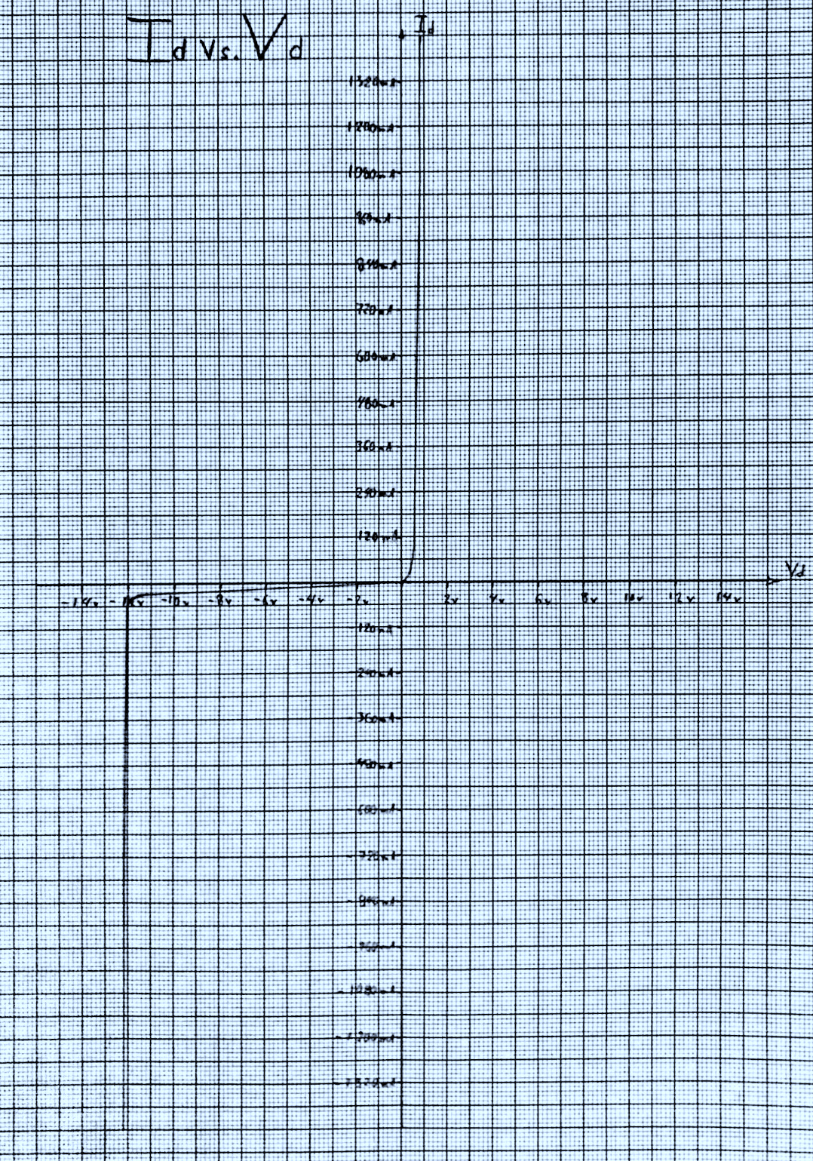

**Preguntas**

1. ¿Cómo se quema un diodo? ¿Qué es el efecto avalancha?

Los diodos son dispositivos semiconductores que conducen corriente en un solo sentido, de ánodo a cátodo, estos soportan un voltaje y una corriente máxima en polarización directa e inversa que cuando la excedes se sobrecalienta hasta quemarse, abriéndose o poniéndose en corto.

Los diodos admiten unos valores máximos en las tensiones que se les aplican, existe un límite para la tensión máxima en inversa con que se puede polarizar un diodo sin correr el riesgo de destruirlo. El efecto avalancha es aquel que sucede en un diodo cuando se sobrepasa la "tensión de ruptura" en la que la aumenta de repente, volviéndose muy grande y estropeando el diodo.

1. ¿Por qué un diodo Zener puede conducir en inversa? ¿Qué es el efecto Zener? ¿Cómo se diferencia del efecto avalancha?

El diodo Zener puede conducir en inversa debido a que adopta una característica de regulador de tensión encargándose de estabilizar la tensión en lugar de actuar como rectificador. Si a un diodo Zener se le aplica una tensión eléctrica positiva del ánodo respecto a negativa en el cátodo (polarización directa) toma las características de un diodo rectificador básico, pero si se le suministra tensión eléctrica positiva de cátodo a negativa en el ánodo (polarización inversa), el diodo mantendrá una tensión constante.

El efecto Zener se basa en la aplicación de tensiones inversas que originan, debido a la característica constitución de los mismos, fuertes campos eléctricos que causan la rotura de los enlaces entre los átomos dejando así electrones libres capaces de establecer la conducción. Su característica es tal que una vez alcanzado el valor de su tensión inversa nominal y superando la corriente a su través un determinado valor mínimo, la tensión en bornas del diodo se mantiene constante e independiente de la corriente que circula por él.

El efecto Zener se diferencia del efecto avalancha en que es el efecto predominante en diodos de silicio de hasta aproximadamente 5,6 voltios y muestra un marcado coeficiente de temperatura negativo, mientras que, por encima de 5,6 voltios, el efecto de avalancha se vuelve predominante y exhibe un coeficiente de temperatura positivo.

1. En el datasheet del Zener busque:
   1. Voltaje Nominal: 12V ± 5%
   2. Corriente Nominal: 21mA
   3. Corriente de fuga: 5μA
   4. Corriente máxima: 380mA
2. Compare los valores de la tabla con los del datasheet
3. Voltaje Nominal:
4. Corriente Nominal:
5. ¿Cuáles son las aplicaciones del Diodo Zener?

Los diodos Zener poseen múltiples aplicaciones pero las que más resaltan de todo esto, es su capacidad para regular tensión, o para fijar un punto de referencia, sin importar la corriente que circule por ellos, siempre teniendo en cuenta, que esta no sea menor a su mínimo de funcionamiento, otra aplicación muy útil de este, es la que sirve como recortador de tensión, limitando los picos de tensión de la fuente, y por otro lado llevando el semiciclo a su tensión de umbral. Esto aplica como un supresor de sobretensión de manera que el circuito dado no se sobrecargue debido a la capacidad del diodo para recortar la onda.

1. ¿Cómo funciona un regulador de voltaje con Diodo Zener?

Los diodos Zener poseen la misma característica que un diodo regular, permitiendo que al estar polarizado directamente la corriente circule sin problema alguno, pero este realmente posee un fuerte dopado, a diferencia de un diodo regular, pero lo más característicos de estos diodos es que también permiten que la corriente circule en la dirección inversa, cuando el voltaje esta sobre el valor de ruptura o también conocido como voltaje Zener.

Al aumentarse la temperatura en el diodo los iones de cristal vibran permitiendo el desgaste de la región de agotamiento, por lo que, al ocurrir una falla, existirá un fuerte aumento de la corriente inversa, pero a diferencia del otro diodo, esta no dañará el mismo, cabe destacar que la cantidad de corriente máxima inversa que circula por el diodo, está limitada por la potencia nominal del diodo.

Parte 2. Fuente de Voltaje DC (Convertido AC/DC)

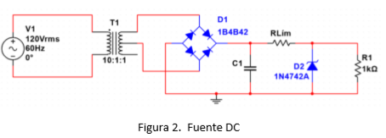

1. Se armo una fuente DC que alimente una carga a 12V, siguiendo el esquema de la Figura 2.

Para esto se realizaron los siguientes pasos:

1. Calcular cuanta corriente va a manejar el capacitor.

La corriente que va a manejar el capacitor será igual a la corriente que pasa por la resistencia Rlim ya que esta será la máxima corriente que debe suplir el capacitor cuando este en cambio de semi ciclo, o se esté descargando.

Para calcular la corriente que pasa por la resistencia Rlim se requiere saber cual es la corriente que pasa por el diodo Zener y corriente que pasa por la resistencia de carga, aplicando una ley de nodo, la corriente Rlim va a ser igual a la suma de estas dos corrientes mencionadas anteriormente.

Antes de calcular la corriente del capacitor se analizaron:

1. La carga es de 1k,12V
2. Zener

Respuesta: El capacitor manejara una corriente = 22.625mA

1. Dimensione el capacitor para un voltaje de rizador de 1V.

Ahora sabiendo la corriente del capacitor, por medio de la siguiente formula podemos encontrar la capacitancia:

Donde Vr es el voltaje de rizado de 1 Voltio f es la frecuencia, de la fuente simulada, de 60Hz.

1. Calcule cuanto voltaje hay en el capacitor.

El voltaje del capacitor será igual al voltaje pico a pico del secundario, ya que este se da en Vrms se multiplica por la raíz de dos.

Se toman en cuenta las caídas producidas por los dos diodos activos del puente de diodo, asumiendo que estos son de Silicio, obtenemos:

1. Dimensione la resistencia limitadora.

Ahora como tenemos los voltajes de cada nodo que unen la resistencia limitadora, el voltaje del capacitor menos el voltaje del diodo Zener, podemos aplicar la ley de Ohm para encontrar.

Fuente de Voltaje DC terminada:

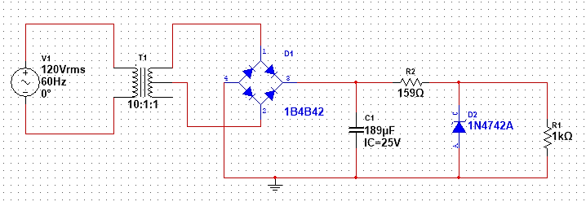

Preguntas.

1. ¿Cuánta es la carga mínima que puede alimentar la fuente? ¿Qué pasa si la carga es menor? ¿Qué pasa si la carga es mayor?

Para calcular la carga o resistencia mínima que puede alimentar la fuente, se debe calcular a través de la corriente que pasa por el diodo Zener, ya que el diodo Zener y la resistencia de carga están en paralelo se puede decir que, si la corriente que pasa por el diodo Zener es mínima aplicando un divisor de corriente, la corriente que pasa por la carga es máxima por lo que la carga será mínima. Del mismo modo si la corriente que pasa por el diodo Zener es máxima, por división de corriente, la corriente que pasa por la carga será mínima, por lo que la carga será máxima.

Utilizando los datos encontrados en la data del diodo 1N4742A pudimos obtener que la corriente máxima del Zener es Iz(max) = 21mA y la corriente mínima es Iz(min) = 0.25mA. Recordando que la corriente de la resistencia limitadora es Il=22.625 mA.



La carga máxima de la fuente puede ser hasta 7.38k Ohm y la mínima de 536.3Ohm.

1. ¿Qué habría que hacer si quiere se quiere alimentar la carga a 10V?

Ya que el voltaje de la fuente salida de la fuente esta en paralelo con el diodo Zener y la función de este es mantener un voltaje fijo, la única forma de cambiar el voltaje de salida es utilizando otro diodo Zener que tenga un voltaje de operación de 10V.

1. ¿Dónde se va casi todo el voltaje que no llega a la carga?

El voltaje que no llega a la carga se queda almacenado en el capacitor, proporcionando a la señal, voltaje mientras esta esta cambiando de semi ciclo.

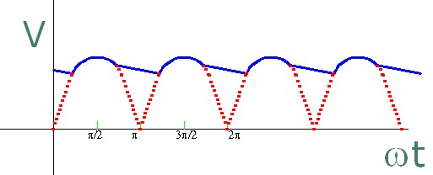

1. ¿Cuánta es la eficiencia de la fuente? ¿Se puede mejorar?

La eficiencia de la fuente depende de varios factores, como la estabilidad de la señal de salida proporcionada por el capacitor, el rango de valores de cargas en la que es funcional y entre otros.

Para mejorar estos parámetros, primero la estabilidad de la señal depende de la capacitancia del capacitor, mienta mayor sea esta, mayor será la constante RC y mayor será el tiempo de descarga del capacitor, y por lo tanto el voltaje de rizado será menor.

Para aumentar el rango de valores de cargas que puede soportar la fuente, se debe utilizar un diodo Zener que soporte mayor corriente y que a su corriente mínima sea lo más pequeña posible.

Observaciones:

1. Para la creación de fuentes de voltaje se utilizan diodos Zener debido a que se pueden polarizar de manera directa e inversa.
2. Al momento de elegir un Zener se debe tomar en cuenta que su voltaje no se menor al de la carga.
3. El o los capacitores que se vallan a utilizar su voltaje DC debe ser mayor al voltaje de carga de este en el circuito.

Conclusión:

La fuente de voltaje DC es un dispositivo eléctrico encargado de transformar la corriente alterna en corriente directa, la cual es la que utilizan la mayoría de los elementos eléctricos y electrónicos. La cual en el experimento llamamos carga R1.

Dentro de una fuente se encuentran:

El transformador: dispositivo encargado de la primera regulación de la señal, la cual fue de 120Vrms a 12Vrms.

El puente diodos: tomo los 12V AC una señal alterna y la modifico a una señal directa de 15.6V, que presenta caídas grandes de tensión.

El capacitor: se encarga estabilizar las caídas de voltaje producidas en los cambios se semiciclos proporcionando voltaje a la señal, gracias a su característica de impedir el cambio brusco de voltaje.

Diodo Zener: produce un voltaje estable entre las terminales de la salida, ya que las características de construcción de este diodo producen que en polarización inversa fije un voltaje, siempre y cuando este no supere o no llegue a su corriente de funcionamiento.

Resistencia Limitadora: se encarga de limitar la corriente que pasa por el diodo Zener y la resistencia de carga.

Resistencia de carga: esta resistencia simula una carga que se pueda colocar a la fuente para su funcionamiento y sirve para establecer los rangos de cargas funcionales para la fuente.

Bibliografía

[1] Hambley, A. R. (2001). Diodos y Circuitos con Diodos En Electrónica (p. 148). [PDF] (2.a ed.).